ANX-H-V11

Canales, embed e integraciones
  - Referencia transversal · Contenido funcional, responsabilidades y criterios verificables
Versión 11 · 7 de septiembre de 2026 · Estado documental: definición funcional para validación y ejecución.
Responsables: Producto, CTO, Desarrollo, QA, UX y Operación. Jira/Confluence: registrar enlaces reales al importar; los códigos de este paquete son claves documentales, no tickets creados.

Índice de lectura
1. Uso y aplicabilidad
2. Canales actuales
3. Embed
4. Mensajería
5. Notificaciones
6. Webhooks
7. DLQ
8. Integración por módulo
9. Pruebas de consumidor
Mapa mental y relación entre capacidades
Controles aplicables y pruebas de aceptación
Cierre y responsables

1. Uso y aplicabilidad
Leer junto con N3-MVP1-V11-CHN, N3-MVP0-V11-IAM, N3-MVP0-V11-COM, N3-MVP0-V11-GOV. Los anexos no adelantan el roadmap ni acreditan pruebas. Las decisiones del N0 y los criterios N3 gobiernan el cierre.
G-DEMO certifica el core documental existente. El MVP0 comercial ampliado agrega Workflow Core, Studio guiado, terceros, Supervisor v0 y COMEX ejecutable. Email/WhatsApp siguen retirados del core y se incorporan en MVP1 sólo por gate de producto. Firma es MVP1; Marketplace transaccional MVP2; Sentinel/Copilot avanzados MVP3; capacidades enterprise MVP4.

2. Canales actuales
El ingreso vigente de MVP0 es portal/API. Email y WhatsApp fueron desarrollados y retirados por decisión de producto; permanecer en el historial del código no los vuelve activos. Reactivación en MVP1 exige decisión, coste, configuración, UX y pruebas.

3. Embed
Follow, CIMA y Valid360 aportan contexto e identidad validable. NEXT mantiene autorización local y devuelve sólo datos permitidos. Abrir el mismo recurso standalone o embebido debe producir decisiones de acceso equivalentes.

4. Mensajería
Cuando se habilite, separar recepción, identificación de contexto, seguridad del adjunto y creación documental. Un remitente ambiguo no se asigna por heurística a un tenant; se rechaza o envía a resolución segura sin exponer expedientes.

5. Notificaciones
Distinguir notificación informativa y acción externa. El enlace sólo permite la acción indicada, no acceso general. Mensajes fallidos quedan visibles para operación y tienen política de retry; no duplican tareas.

6. Webhooks
Firmar el contenido contractual, validar autenticidad y ventana de replay, deduplicar y responder después de confirmar recepción durable. Los consumidores no confían en el orden de llegada para sobrescribir una revisión más nueva.

7. DLQ
Tras reintentos agotados, mostrar causa, destino, último intento y correlación. Reprocesar requiere permiso y preserva idempotencia. Un evento en DLQ no se contabiliza como entregado; alertar según criticidad y antigüedad.

8. Integración por módulo
N0-V11-INTERCONEXIONES contiene IF-01 a IF-22. Sistemas mapea esos contratos a endpoints/eventos reales y documenta compatibilidad. Las claves IF son especificaciones funcionales, no rutas API ya existentes.

9. Pruebas de consumidor
Usar payload válido, firma inválida, tenant incorrecto, duplicado, evento fuera de orden, destino caído y recuperación. Confirmar resultados en ambos lados y correlación de evidencia; una respuesta HTTP aislada no demuestra cierre del proceso.

Mapa mental y relación entre capacidades
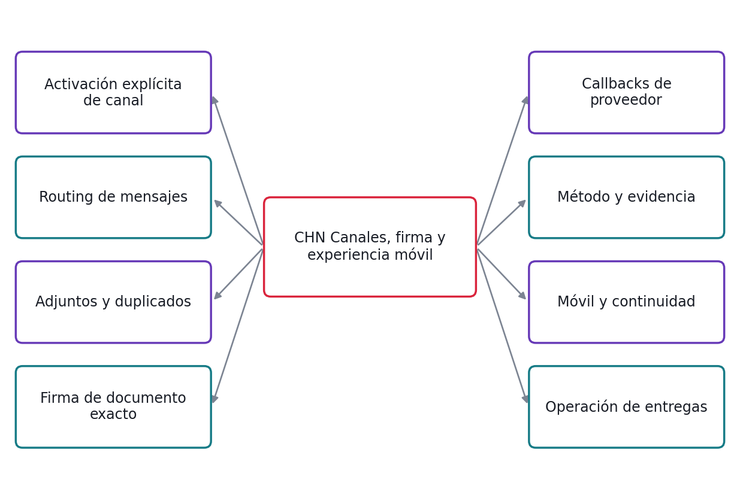
Mapa de reglas del módulo CHN. El detalle verificable está en su N3.
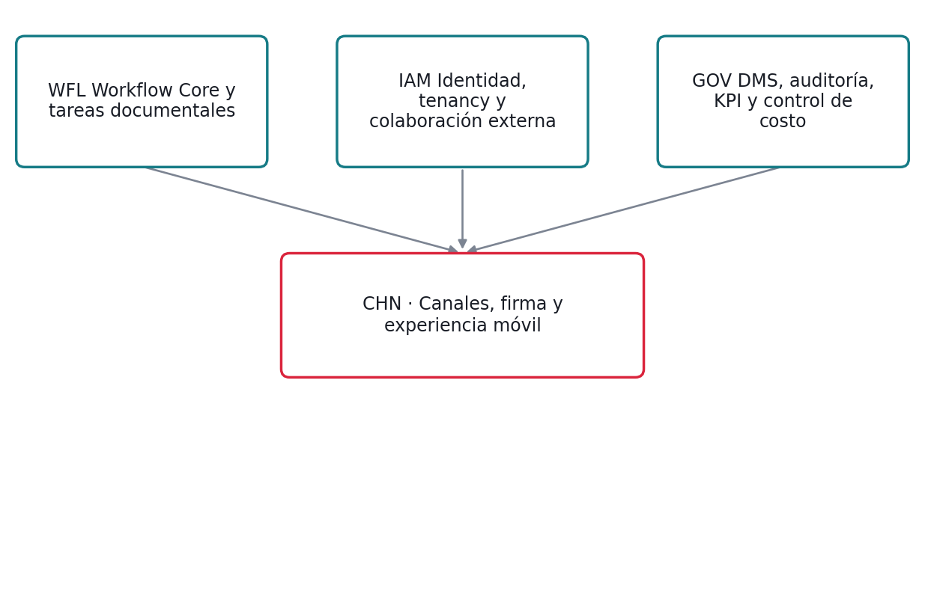
Capacidades que consume CHN; contratos completos en N0-V11-INTERCONEXIONES.

Controles aplicables y pruebas de aceptación

CHN · Canales, firma y experiencia móvil
CONSTRUIR o REINCORPORAR bajo gate de producto
Regla | Control y evidencia
RE-CHN-01 · Activación explícita de canal | Reincorporar código histórico sólo tras revisar contrato y seguridad. Flag por tenant; ningún canal futuro se anuncia como disponible en core. Verificar QA-CHN-01 a QA-CHN-04.
RE-CHN-02 · Routing de mensajes | Resolver tenant, proceso y sujeto antes de efecto. Mensaje ambiguo pide contexto; no crea múltiples instancias por inferencia. Verificar QA-CHN-05 a QA-CHN-08.
RE-CHN-03 · Adjuntos y duplicados | Aplicar controles DOC en todos los canales. Duplicidad por mensaje no elimina archivos diferentes dentro de un hilo. Verificar QA-CHN-09 a QA-CHN-12.
RE-CHN-04 · Firma de documento exacto | Vincular solicitud al hash y versión del documento. Un cambio de bytes requiere una nueva solicitud; no trasladar firma. Verificar QA-CHN-13 a QA-CHN-16.
RE-CHN-05 · Callbacks de proveedor | Validar autenticidad, correlación y estado; sólo evidencia positiva válida marca firmada. Callback duplicado no repite cierre de tarea. Verificar QA-CHN-17 a QA-CHN-20.
RE-CHN-06 · Método y evidencia | Elegir método según política aprobada por caso y jurisdicción. WhatsApp entrega enlace; no equivale por sí mismo a acto de firma calificado. Verificar QA-CHN-21 a QA-CHN-24.
RE-CHN-07 · Móvil y continuidad | Mantener misma instancia entre portal y canal con identidad verificada. Acciones sensibles requieren conexión y revisión actual del servidor. Verificar QA-CHN-25 a QA-CHN-28.
RE-CHN-08 · Operación de entregas | Separar recibido, asociado, procesado y entregado. Reintentos transitorios no reejecutan negocio; errores permanentes requieren corrección. Verificar QA-CHN-29 a QA-CHN-32.

IAM · Identidad, tenancy y colaboración externa
CONSERVAR IAM/SSO; CONSTRUIR delegación y tareas externas
Regla | Control y evidencia
RE-IAM-01 · Aislamiento efectivo | Derivar tenant autorizado de sesión y membresía. Aplicar control a lectura, escritura, búsqueda y descarga; rechazar cruces aunque el recurso exista. Verificar QA-IAM-01 a QA-IAM-04.
RE-IAM-02 · SSO y contexto host | Conservar SSO reportado con Follow, CIMA y Valid360. Validar emisor, audiencia, vigencia y usuario local habilitado; el host no concede permisos internos. Verificar QA-IAM-05 a QA-IAM-08.
RE-IAM-03 · Delegación explícita | El tenant cliente concede scopes y expiración a un partner. Sólo esos scopes habilitan configuración; propiedad comercial no otorga acceso permanente a datos. Verificar QA-IAM-09 a QA-IAM-12.
RE-IAM-04 · Acción externa de propósito único | Vincular token a una tarea y acción autorizada. TTL se evalúa en servidor; fixture de QA usa 15 minutos. Token no permite abrir listado de expedientes. Verificar QA-IAM-13 a QA-IAM-16.
RE-IAM-05 · Revocación y consumo atómico | Consultar revocación antes del efecto. El token de un uso se consume en la misma unidad de consistencia que la acción; reintento no repite efectos. Verificar QA-IAM-17 a QA-IAM-20.
RE-IAM-06 · Mínimo privilegio visible | Separar el contenido de la tarea de notas internas, otras tareas, métricas de costos y reglas administrativas. El control se aplica a API además de UI. Verificar QA-IAM-21 a QA-IAM-24.
RE-IAM-07 · Invitación y reemisión | La reemisión invalida el token anterior cuando la política sea single-active. Destinatario debe estar asociado a la tarea; cambios quedan auditados. Verificar QA-IAM-25 a QA-IAM-28.
RE-IAM-08 · Sesión y seguridad de navegador | No introducir claves permanentes de servicio en navegador. Expiración, logout y autorización de deep links deben preservar la frontera entre host y NEXT. Verificar QA-IAM-29 a QA-IAM-32.

COM · COMEX, overlays y conector Follow
CONSTRUIR plantillas ejecutables; CONSERVAR transportes SSO/webhook
Regla | Control y evidencia
RE-COM-01 · Contexto canónico | Exigir source, tenant y subject_ref inequívocos; los códigos externos conservan significado de Follow. No usar nombre libre de carga como identificador. Verificar QA-COM-01 a QA-COM-04.
RE-COM-02 · Biblioteca de catorce bases | Mantener un registro de las catorce bases del pack con dirección, modo, documentos y pruebas. No multiplicar bases por cada atributo de carga. Verificar QA-COM-05 a QA-COM-08.
RE-COM-03 · Overlays por atributos | Reefer, peligrosa y demás atributos agregan obligaciones compatibles sobre base. La recomendación muestra por qué cada overlay fue elegido. Verificar QA-COM-09 a QA-COM-12.
RE-COM-04 · Composición multimodal | Cada tramo conserva documentos, actores y transferencia de responsabilidad. El cierre de un tramo no cierra los pendientes del siguiente. Verificar QA-COM-13 a QA-COM-16.
RE-COM-05 · Correspondencia SRP126 y SRP127 | SRP126 refiere selección/configuración de plantillas; SRP127 refiere verificaciones. NEXT mantiene definición, evidencia y resultado documental; Follow conserva operación logística. Verificar QA-COM-17 a QA-COM-20.
RE-COM-06 · Duplicados y reconciliación | La misma intención externa produce una instancia. Eventos fuera de orden no revierten una revisión más nueva; reconciliar por versión y referencia, no por hora de llegada. Verificar QA-COM-21 a QA-COM-24.
RE-COM-07 · Resultado explicable | Readiness expresa obligaciones cumplidas y faltantes por documento/tramo. Una dispensa se devuelve explícitamente, no como documento válido inexistente. Verificar QA-COM-25 a QA-COM-28.
RE-COM-08 · Entregas a Follow | Usar entrega firmada y reintentos existentes; el estado de entrega se separa del resultado documental. La caída del receptor no revierte la validación. Verificar QA-COM-29 a QA-COM-32.

GOV · DMS, auditoría, KPI y control de costo
CONSERVAR + AJUSTAR integración de procesos
Regla | Control y evidencia
RE-GOV-01 · Original y versionado | Conservar original inmutable y cadena supersedes. Una corrección de facts no reemplaza los bytes originales ni altera el hash de origen. Verificar QA-GOV-01 a QA-GOV-04.
RE-GOV-02 · Retención y legal hold | Legal hold suspende purga normal. Comprobar hold de nuevo inmediatamente antes del borrado; el vencimiento de export temporal no borra originales. Verificar QA-GOV-05 a QA-GOV-08.
RE-GOV-03 · Exportación reproducible | Export incluye índice, manifiesto por archivo y hashes calculados sobre bytes entregados. Revalidar permisos al construir y descargar. Verificar QA-GOV-09 a QA-GOV-12.
RE-GOV-04 · Auditoría útil | Cada mutación sensible exige identidad, instante, recurso y motivo cuando corresponda. Logs técnicos no reemplazan la evidencia funcional. Verificar QA-GOV-13 a QA-GOV-16.
RE-GOV-05 · KPI con población auditable | Cada indicador identifica fórmula, numerador, denominador, filtros y versión. Drill-down devuelve IDs autorizados que explican el agregado. Verificar QA-GOV-17 a QA-GOV-20.
RE-GOV-06 · Tiempo y corrección retrospectiva | Registrar zona, calendario y corte histórico. Recalcular una métrica crea versión de cálculo; no reemplaza silenciosamente el valor previo. Verificar QA-GOV-21 a QA-GOV-24.
RE-GOV-07 · Presupuesto y consumo | Preservar límite mensual por tenant. Reservar o comprobar capacidad de gasto antes de llamadas; evitar doble imputación de un intento confirmado. Verificar QA-GOV-25 a QA-GOV-28.
RE-GOV-08 · Búsqueda y perfiles de columnas | Guardar preferencias de columnas por rol/usuario sin ampliar permisos. Buscar por metadata y texto cuando el índice exista; comunicar retraso de indexación. Verificar QA-GOV-29 a QA-GOV-32.

Cierre y responsables
Rol | Responsabilidad
Producto | Ratificar alcance, reglas y configuraciones; aprobar valor y excepciones.
Desarrollo / CTO | Mapear contratos existentes, implementar brechas y revisar seguridad y operación.
QA / UX | Ejecutar casos específicos, verificar interfaz, accesibilidad y evidencia.
Operación | Medir, alertar, resolver fallos y demostrar recuperación.

Evidencia mínima: versión del recurso/política, build y entorno, fixture, actor, acción, resultado esperado y observado, evidencia persistida, defecto y decisión. No marcar Done mientras falte un control bloqueante.

